‘HUAWEI EXPERIENCE STORE’.
UN NUOVO MODELLO PER IL RETAIL FIRMATO DAL DESIGNER ALESSANDRO LUCIANI

Una volta di più, la filosofia progettuale dell’eclettico designer italiano Alessandro Luciani mette al centro dei pensieri e delle creazioni la Persona, in una visione orientata al coinvolgimento delle emozioni e alla creazione di sempre nuove esperienze. Non è un caso che, parlando di sé, Alessandro Luciani si definisca ‘Designer of Human Experiences’. La filosofia antropocentrica che ispira i suoi progetti parla di una attenzione costante verso la creazione di spazi esperienziali dove le persone possano stare bene e, godendo di uno stato di benessere, volentieri accondiscendano a lasciarsi stupire e a farsi catturare da ciò che li circonda.

Così è nato il progetto per ‘HUAWEI Experience Store’ di Milano, general contractor Grottini Retail Environments – primo flagship store del brand cinese in Europa – con lo scopo di creare uno store basato non tanto e non solo sul prodotto, ma su una vera e propria esperienza immersiva nel mondo Huawei, che possa soddisfare le più moderne esigenze dei nuovi clienti con l’idea di creare qualcosa di unico e di inedito e di offrire un nuovo modello esperienziale diverso da quello dei competitor, Alessandro Luciani ha messo a punto un concetto di ‘store eco-sostenibile’ innovativo e orientato al futuro nel mondo del Retail.

Uno store che possa trasmettere valori di innovazione, alta qualità e affidabilità del brand in uno spazio in cui i clienti che entrano possono fare nuove esperienze, provare le ultime novità del brand, personalizzare prodotti, smartphone, tablet o pc e, ancora, ascoltare musica, partecipare gratuitamente a corsi di formazione e interagire con le ultime novità tecnologiche presenti in store.

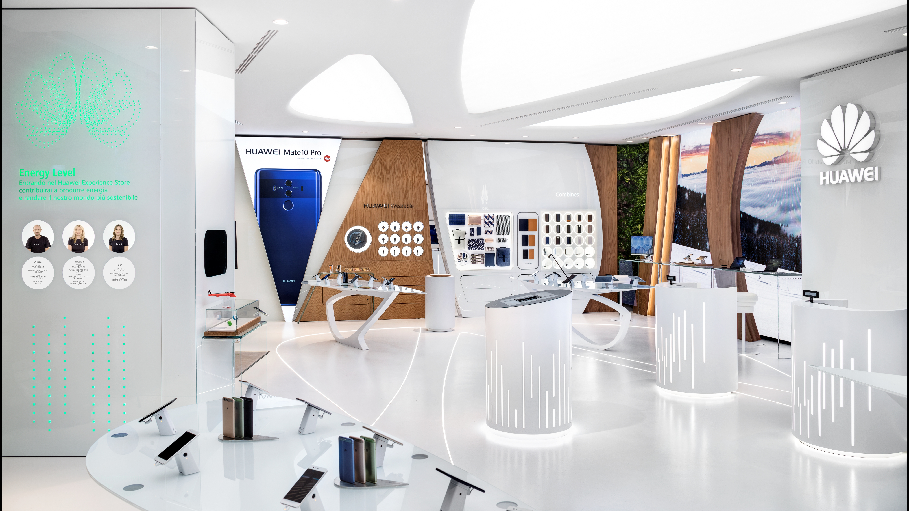

LO STORE ECOSOSTENIBILE
Per la realizzazione di questo progetto, il poliedrico Interior Designer Alessandro Luciani ha concepito un ambiente che potesse essere espressione della vita e del rispetto dell'Uomo verso il pianeta e che riuscisse a trasmettere sentimenti come la gioia e l'amore verso le persone, in una condivisione empatica che aiuti ad accorciare la distanza tra l'Uomo e la Tecnologia, nel momento in cui la si percepisce come uno strumento utile a migliorare lo stile e la qualità della nostra vita. Il focus è quindi il rapporto ambiente, uomo e tecnologia.

Nella scelta dei materiali, è stata data priorità al vetro, materiale riciclabile ed eco sostenibile e al legno, materiale rinnovabile e riciclabile, che si presta in particolare a creare spazi caldi e accoglienti, procurando benefici a livello psicologico e uno stato di benessere e di rilassamento.

Il progetto tiene conto di tutto il ciclo di vita dei materiali, riducendo al minimo gli spessori per renderli più sostenibili in caso di smaltimento e si è data preferenza a materiali di provenienza locale o di prossimità, in modo da ridurre i costi di trasporto e l'inquinamento dei mezzi che li devono movimentare.

Le varie essenze del legno possono variare in funzione della posizione geografica sul territorio nazionale italiano, caratterizzando gli Store nelle diverse regioni/città e rendendoli unici. Eventuali materiali compositi in legno che si andranno a utilizzare vengono scelti tra quelli certificati FSC®, Forest Stewardship Council.

“Ho immaginato uno store eco-sostenibile ricco di vegetazione naturale - dice Alessandro Luciani - adatta anche agli ambienti interni grazie all’impiego delle ormai collaudate pareti di verde verticale, che si auto-alimentano con acqua e sali minerali e che sono progettate in funzione della location e delle sue caratteristiche peculiari, come l’esposizione solare, lo sbalzo termico, l’umidità relativa, la durezza dell'acqua.; tutti fattori che concorrono a determinare la tipologia e il colore della vegetazione. Anche in questo caso, ogni Store potrà essere diverso dagli altri e assumerà caratteristiche tipiche in relazione alla sua posizione geografica. Nello Store di Milano la complessa realizzazione per l'integrazione tra tecnologie e ‘giardino verticale con piante e fiori veri’ ha consentito di creare qualcosa di unico e spettacolare, grazie all'inserimento di alcuni fiori video-led prodotti su misura in esclusiva per Huawei”.

Il vetro è utilizzato per gran parte delle pareti, per i tavoli centrali dal design essenziale che hanno la funzione di esporre e comunicare i prodotti e dove sono inserite Digital Lables integrate gestite da un software in remoto.
Il legno - rovere spazzolato naturale di provenienza europea - è stato utilizzato per le rimanenti pareti e gli elementi posizionati davanti al grande Ledwall di fondo che misura oltre 42 mq e ha una altissima risoluzione. Il tutto è gestito da un sistema di regia all'avanguardia che coordina le tecnologie presenti all'interno dello store.

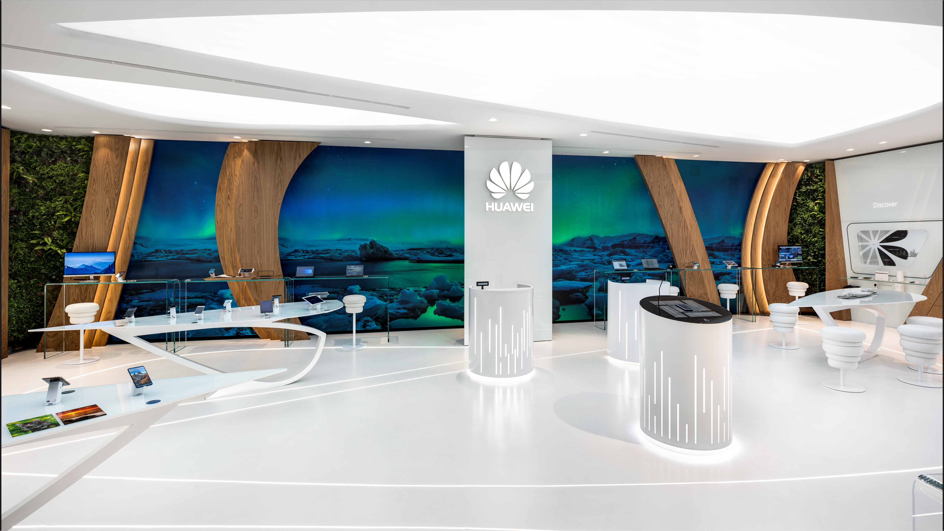

Alle pareti si trovano aree specifiche ideate per tutti i prodotti, la musica, wearable, discover e l'area di personalizzazione dove poter far stampare sulla propria cover e laptop una foto, una scritta o un disegno.

Tutta l'illuminazione è a Led, sul soffitto è stata prevista una illuminazione di accento e una illuminazione generale antiriflesso. Nel pavimento sono state posizionate strisce luminose per delimitare alcuni spazi e creare più atmosfera, in particolare la sera.

Un originale sistema di ‘pavimento energetico’ è in grado di produrre una minima quantità di energia elettrica al passaggio dei clienti, minima ma reale, tanto da essere visibile nel display posizionato sulla colonna posizionata tra i due ingressi.

La sommatoria di tutti gli elementi che entrano nel progetto crea lo ‘Store del Futuro’, uno store eco-sostenibile, caldo e di grandissimo impatto emozionale, pieno di vita vera e di empatia, dove trascorrere piacevolmente del tempo, dove sperimentare le tecnologie più innovative, dove percepire un alto livello di qualità e dove proiettarsi con piacere dentro un sogno, immaginando il futuro che ci attende.

Il designer Alessandro Luciani per questo progetto si è dedicato anche al mondo del Product Design, disegnando e realizzando una piccola Capsule Collection di eleganti cinturini in pelle Made in Italy per i watches dello store.

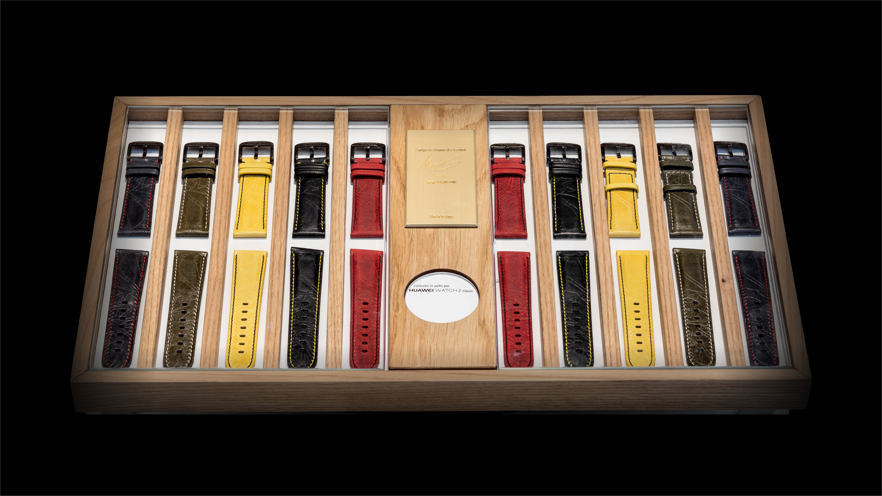

Inoltre, ha esplorato la sua creatività e originalità creando delle collezioni di tazzine da caffè, utilizzabili per ogni occasione e riuscendo a dare quel tocco di originalità a un semplice e comune oggetto.

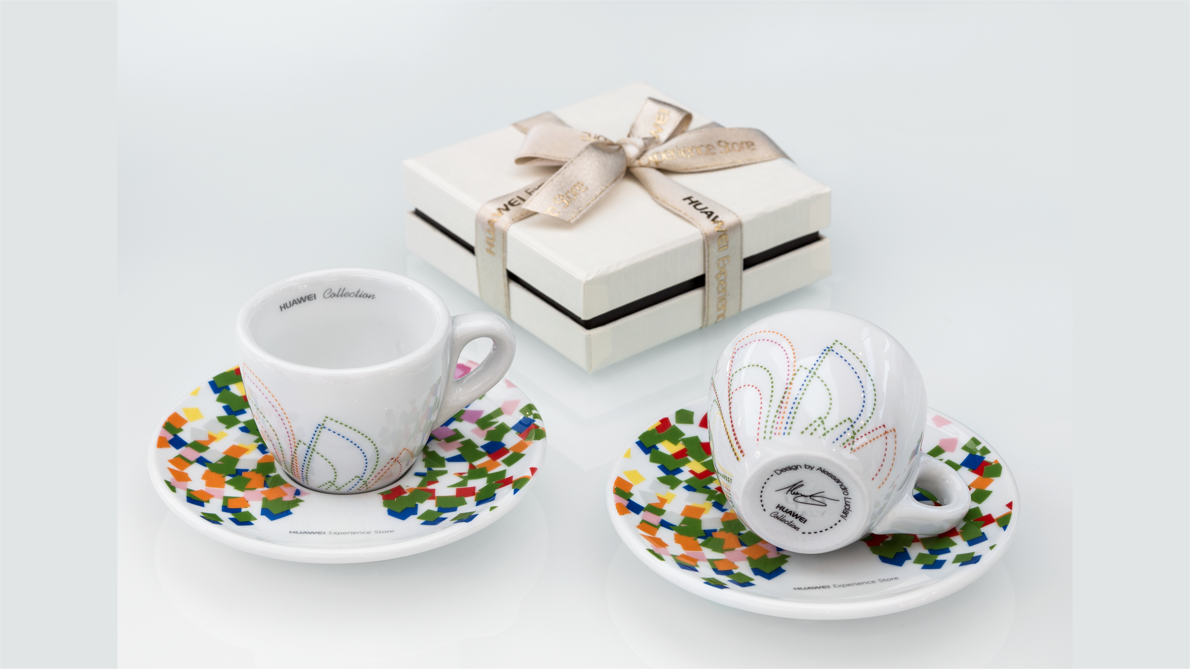

HUAWEI PROJECT:
General Contractor: Grottini Retail Environments
Designed by Alessandro Luciani
Photo by Richard Cadan

Alessandro Luciani Designer
Offices - Roma - Milano
info@alessandrolucianidesigner.com

OGS PR and Communication
Via Koristka 3, Milano
www.ogscommunication.com
+39 02.3450610 –
info@ogscommunication.com

